**BA B IV**

**ANALISIS DAN PEMBAHASAN**

**4.1 Analisis Sistem Yang Berjalan**

**4.1.1 Prosedur Pengelolahan Data Yang Berjalan**

Analisis sistem yang berjalan adalah penelitian atas sistem yang telah ada dengan tujuan untuk menganalisa sistem yang sedang berjalan. Pada tahap ini telah dilakukan survey terhadap sistem yang sedang berjalan, antara lain : Mengumpulkan data dan informasi langsung dari SMK Negeri 2 Kab Tangerang, yang dilakukan dengan cara observasi dan intrview atau wawancara langsung dengan pihak yang berkepntingan untuk memperoleh data dan informasi yang diperlukan.

Proses yang ada dalam sistem akademik yang sedang berjalan di SMK Negeri 2 Kab Tangerang adalah sebagai berikut :

1. Prosedur Pengolahan data Guru yang sedang berjalan yaitu :
2. Bagian tata usaha memberikan formulir identitas guru.
3. Guru melakukan pengisian data guru, kemudian mengembalikan formulir identitas guru kepada bagia tata usaha.
4. Petugas tata usaha memeriksa kelengkapan identitas guru tersebut, jika tidak lengkap formulir identitas guru dikembalikan kepada guru yang bersangkutan.
5. Jika sudah lengkap bagian tata usaha melakuka laporan data guru ke pada kepala sekolah, dan meminta persetujuan kepala sekolah.
6. Setelah Disetujui Kepala Sekolah data disimppan kedalam Microsoft Excel oleh administrasi.
7. Prosedur data siswa yang sedang berjalan yaitu :
8. Bagian administrasi memberikan formulir data siswa kepada siswa untuk diisi lengkap.
9. Siswa mengisi formulir tersebut beserta kelengkapan dan menyerahkannya kebagian administrasi.
10. Bagian administrasi melakukan pemeriksaan kelengkapan data.
11. Setelah lengkap petugas administrasi membuat laporan data dan menyimpan data di Microsoft Excel.
12. Prosedur data nilai yang sedang berjalan.
13. Guru memberikan soal ulangan harian setiap pertemuan 2 kali.
14. Siswa mengikuti ulangn dan mengisi lembar jawaban.
15. Kemudian guru memeriksa/mengoreksi hasil ulangn harian dan memberikan laporan data nilai Ulangan Harian kepada bagian tata usaha.
16. Bagian tata usaha akan menyimpan nilai di Microsoft Excel berdasarkan data nilai yang diberikan oleh guru.
17. Prosedur data absen siswa yang sedang berjalan yaitu :
18. Siswa yang bertugas sebagai absensi dikelas setiap hari akan memberikan buku absen setiap bulan yang sudah diisi kepada guru.
19. Guru menyalin buku absen ke daftar nama siswa.
20. Guru membuat laporan absen siswa bulanan kemudian diserahkan kepada Administrasi.
21. Administrasi menyimpan data absensi bulanan kedalam Microsoft Excel.
22. Prosedur data penjadwalan mengajar yang sedang berjalan yaitu :
23. Administrasi membuat susunan jadwal mata pelajaran secara manual pada kertas.
24. Setelah lengkap, administrasi memberikan susunan jadwal mata pelajaran yang telah disusun kepada guru untuk diminta persetujuan.
25. Apabila guru telah menyetujui susunan yang ada, maka admin akan menginput data mata pelajaran dalam Ms. Excel, serta mencetak atau print jadwal tersebut.
26. Admin memberikan jadwal kepada guru dan Kepala Sekolah

**4.1.2 Flowchart Prosedur Yang Berjalan**

1. *Flowchart Diagram* Prosedur Pengolahan data Guru

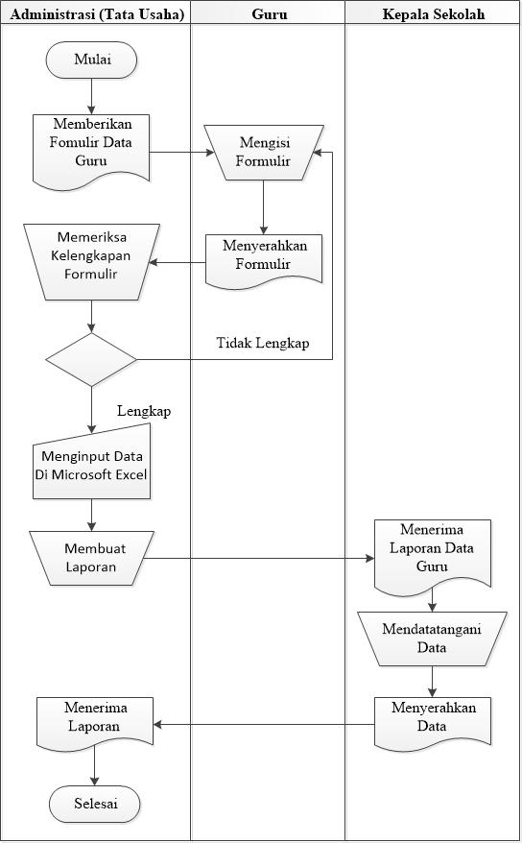

Gambar 4.1 *Flowchart Diagram* Prosedur Pengolahan data Guru

1. *Flowchart Diagram* Prosedur Pengolahan data Siswa

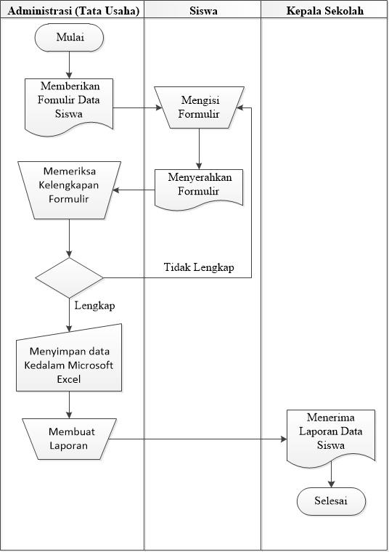

Gambar 4.2 *Flowchart Diagram* Prosedur Pengolahan data Siswa

1. *Flowchart Diagram* Prosedur Pengolahan Nilai Bulanan

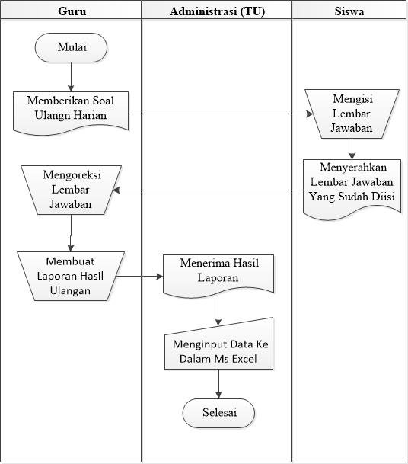

Gambar 4.3 *Flowchart Diagram* Prosedur Pengolahan Nilai Bulanan

1. *Flowchart Diagram* Prosedur Pengolahan Data Absensi Siswa

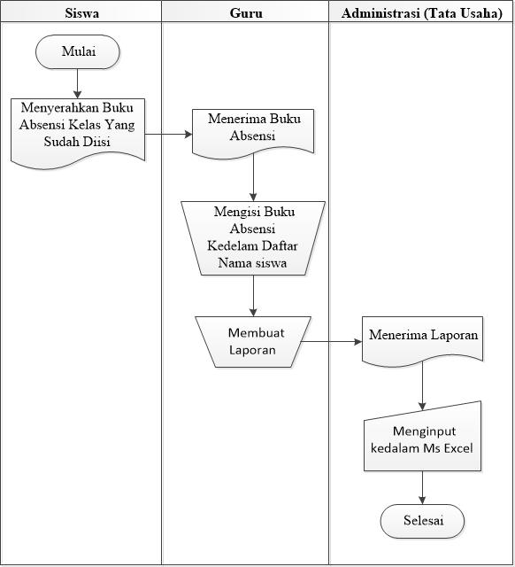

Gambar 4.4 *Flowchart Diagram* Prosedur Pengolahan Data Absensi

1. *Flowchart Diagram* Prosedur Pengolahan Penjadwalan Mengajar

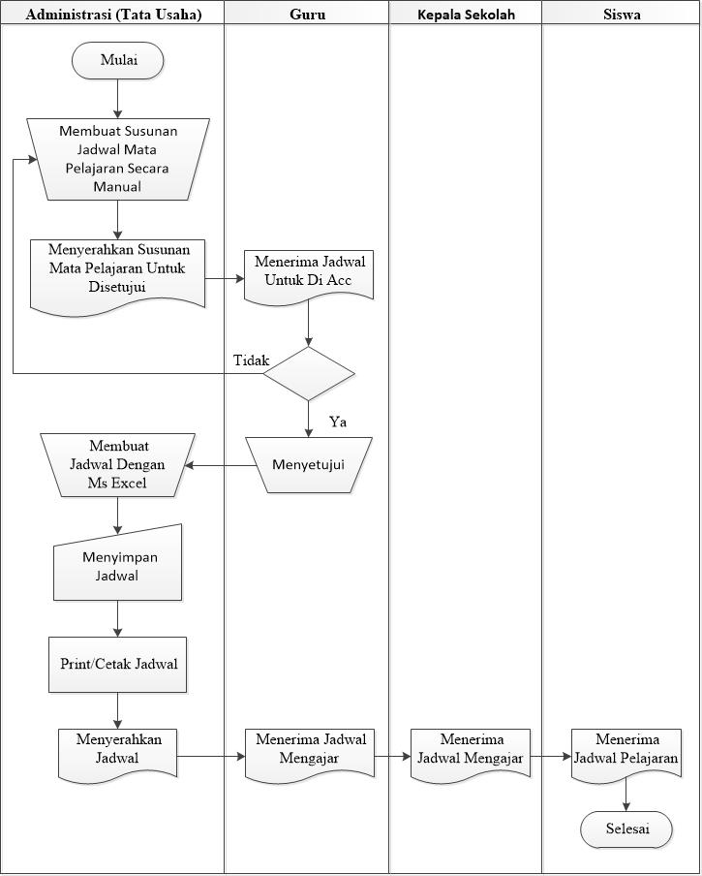

Gambar 4.5 *Flowchart Diagram* Prosedur Pengolahan Penjadwalan Mengajar

* 1. **Fungsi Sistem**

Sistem informasi akademik secara khusus dirancang untuk memenuhi kebutuhan Sekolah yang menginginkan layanan pendidikan yang terkomputerisasi untuk meningkatkan kinerja, kualitas pelayanan, daya saing dan kualitas SDM yang dihasilkannya.

Teknologi informasi berperan penting dalam memperbaiki kinerja suatu organisasi. Penggunannya tidak hanya sebagai proses otomatisasi terhadap akses informasi, tetapi juga menciptakan akurasi, kecepatan, dan kelengkapan sebuah sistem yang terintergrasi, sehingga peroses organisasi yang terjadi akan efisien, terukir, dan fleksibel.

Pemanfaatan teknologi informasi menjadi kebutuhan yang tak dapat ditawar lagi, karena ketersediaan informasi yang terintegrasi makin penting dalam mendukung upaya menciptakan sistem perusahaan/organisasi yang efisien dan kompetitif.

* 1. **Penggambaran Sistem**
     1. ***Use Case Diagram***

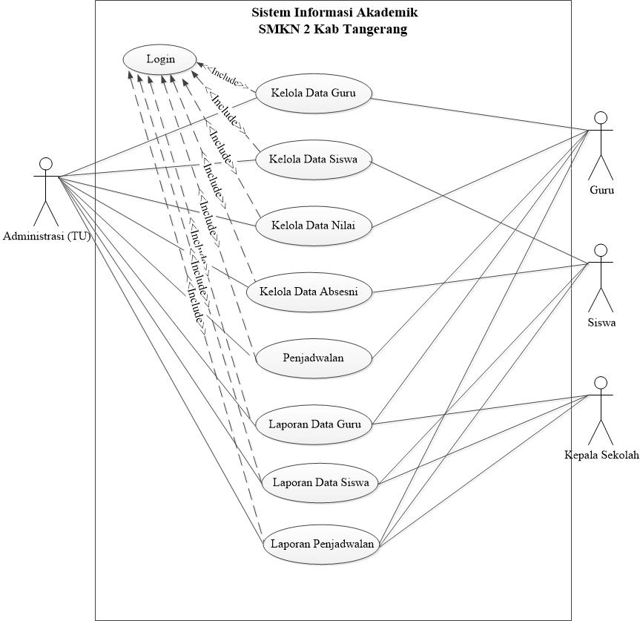

Gambar 4.6 *Use Case Diagram* Akademik Sekolah

Sistem pada diagram tersebut memiliki 4 aktor :

|  |  |  |
| --- | --- | --- |
| No | Aktor | Penjelasan |
| 1 | Admin (Tata Usaha) | Admin (Tata Usaha) merupakan seseorang yang mengelola data dan mengoprasikan sistem yang meliputi data guru, data siswa, data nilai, data absensi, penjadwalan dan membuat laporan. |
| 2 | Guru | Guru merupakan seseorang yang memberikan data guru, memberikan nilai, merekap absensi siswa yang berupa berkas-berkas. |
| 3 | Siswa | Siswa merupakan anak didik yang dapat melihat data atau laporan akademik sekolah yang diberikan oleh bagian administrasi sekolah. |
| 4 | Kepala Sekolah | Kepala Sekolah merupakan pemimpin sekolah dan dapat menerima laporan data guru, data siswa, data nilai, data absensi, penjadwalan yang diberikan oleh bagian administrasi. |

Tabel 4.1 Penjelasan Aktor

* + 1. **Tabel Deskripsi Use Case**

Berikut ini penjelasan mengenai masing-masing *Use Case* yang ada di Sistem Informasi Akademik Sekolah SMKN 2 Kab Tangerang,

|  |  |  |
| --- | --- | --- |
| Tanggal : 21 Juni 2015 | Author : Dedy | |
| Versi : 1.1 |  | |
|  |  |  |
| Use Case Name : | *Login* | Tipe Use Case |
| Use Case Id : | 001 | Persyaratan  ✓ |
| Priority : | *High* | Pengolahan data |
| Primary Business Actors : | Administrasi |  |
| Description : | *Use Case* ini digunakan untuk *verifikasi* masuk kedalam sistem | |
| Pre-Condition : | 1. Admininistrasi menjalankan *sistem*  2. Melakukan *input* *username dan password* | |
| Typical Courses | *Actor Action* | *System Response* |
| Of Event : | Step 1 : Administrasi menjalankan *sistem* | Step 2 : Menampilkan *form login* |
|  | Step 3 : Administrasi menginput *username dan password* | Step 4 : *Sistem* memeriksa data dan melakukan *verifikasi* |
|  |  | Step 5 : Jika *username dan password* benar *sistem* akan menampilkan menu |
| Alternate Courses : | Alternate Step 1 : Jika *username/password* tidak benar *sistem* akan menampilkan pesan kesalahan | |
| Conclusion : | Use Case ini selesai jika aktor berhasil *login* | |
| Post-Condition | - | |

1. *Use Case* Proses Login

Tabel 4.2 Penjelasan *Use Case Login Admin*

1. *Use Case* Proses Pengolahan Data Guru

Tabel 4.3 Penjelasan *Use Case Proses Pengolahan Data Guru*

|  |  |  |
| --- | --- | --- |
| Tanggal : 21 Juni 2015 | Author : Dedy | |
| Versi : 1.1 |  | |
|  |  |  |
| Use Case Name : | *Kelola Data Guru* | Tipe Use Case |
| Use Case Id : | 002 | Persyaratan  ✓✓ |
| Priority : | *High* | Pengolahan data |
| Primary Business Actors : | Administrasi |  |
| Description : | *Use Case* ini digunakan untuk menyimpan, mengubah, dan menghapus data guru | |
| Pre-Condition : | 1. Adminministrasi melakukan *login*  2. Sistem menampilkan *form menu utama* | |
| Typical Courses | *Actor Action* | *System Response* |
| Of Event : | Step 1 : Admin memilih *form data guru* | Step 2 : Menampilkan *form data guru* |
|  | Step 3 : Admin memilih *menu tambah data guru* | Step 4 : Sistem menampilkan *form input data guru* |
|  | Step 5 : Admin *menginput data guru* | Step 6 : Sistem melakukan *proses pengolahan data guru* |
|  |  | Step 7 : Data guru telah ditambah |
|  | Step 8 : Admin melakukan *pencarian data guru* | Step 9 : Sistem menampilkan *data yang dicari* |
|  | Step 10 : Admin melakukan *ubah data* | Step 11 : Sistem melakukan *peroses perubahan data* |
|  |  | Step 12 : Data telah berubah |
|  | Step 13 : Admin melakukan *penghapusan data* | Step 13 : *Sistem memeroses penghapusan data* |
|  |  | Step 14 : Data telah dihapus |
| Alternate Courses : | Alternate Step 1 : Jika data guru ada kekurangan/kesalahan *sistem* akan menampilkan pesan | |
| Conclusion : | *Use Case* ini selesai jika admin telah selesai menginput / mengubah / menghapus data guru | |
| Post-Condition | - | |

1. *Use Case* Proses Pengolahan Data Siswa

Tabel 4.4 Penjelasan *Use Case Proses Pengolahan Data Siswa*

|  |  |  |
| --- | --- | --- |
| Tanggal : 21 Juni 2015 | Author : Dedy | |
| Versi : 1.1 |  | |
|  |  |  |
| Use Case Name : | *Kelola Data Siswa* | Tipe Use Case |
| Use Case Id : | 003 | Persyaratan  ✓✓ |
| Priority : | *High* | Pengolahan data |
| Primary Business Actors : | Administrasi |  |
| Description : | *Use Case* ini digunakan untuk menyimpan, mengubah, dan menghapus data siswa | |
| Pre-Condition : | 1. Adminmistrasi melakukan *login*  2. Sistem menampilkan *form menu utama* | |
| Typical Courses | Actor Action | System Response |
| Of Event : | Step 1 : Admin memilih *form data siswa* | Step 2 : Menampilkan *form data siswa* |
|  | Step 3 : Admin memilih *menu tambah data siswa* | Step 4 : Sistem *menampilkan form input data siswa* |
|  | Step 5 : Admin *menginput data siswa* | Step 6 : Sistem melakukan *proses pengolahan data siswa* |
|  |  | Step 7 : Data siswa telah ditambah |
|  | Step 8 : Admin melakukan *pencarian data siswa* | Step 9 : *Sistem* menampilkan data yang dicari |
|  | Step 10 : Admin *melakukan ubah data* | Step 11 : *Sistem* melakukan perubahan data |
|  |  | Step 12 : Data telah berubah |
|  | Step 13 : Admin melakukan *penghapusan data* | Step 13 : *Sistem memeroses penghapusan data* |
|  |  | Step 14 : Data telah *dihapus* |
| Alternate Courses : | Alternate Step 1 : Jika data siswa ada kekurangan/kesalahan *sistem* akan menampilkan pesan | |
| Conclusion : | *Use Case* ini selesai jika admin telah selesai menginput / mengubah / menghapus data siswa | |
| Post-Condition | - | |

1. *Use Case* Proses Pengolahan Data Nilai

Tabel 4.5 Penjelasan *Use Case Proses Pengolahan Data Nilai*

|  |  |  |
| --- | --- | --- |
| Tanggal : 21 Juni 2015 | Author : Dedy | |
| Versi : 1.1 |  | |
|  |  |  |
| Use Case Name : | *Kelola Data Nilai* | Tipe Use Case |
| Use Case Id : | 004 | Persyaratan  ✓✓ |
| Priority : | *High* | Pengolahan data |
| Primary Business Actors : | Administrasi |  |
| Description : | *Use Case* ini digunakan untuk menyimpan, mengubah, dan menghapus data nilai | |
| Pre-Condition : | 1. Adminmistrasi melakukan *login*  2. Sistem menampilkan *form menu utama* | |
| Typical Courses | Actor Action | System Response |
| Of Event : | Step 1 : Admin memilih *form data nilai* | Step 2 : Menampilkan *form input data nilai* |
|  | Step 3 : Admin memilih *menu tambah data nilai* | Step 4 *: Sistem menampilkan form input data nilai* |
|  | Step 5 : Admin *menginput data nilai* | Step 6 : *Sistem melakukan proses pengolahan data nilai* |
|  |  | Step 7 : Data nilai telah ditambah |
|  | Step 8 : Admin melakukan *pencarian data nilai* | Step 9 : *Sistem* menampilkan data yang dicari |
|  | Step 10 : Admin *melakukan ubah data* | Step 11 : *Sistem melakukan peroses perubahan data* |
|  |  | Step 12 : Data telah berubah |
|  | Step 13 : Admin melakukan *penghapusan data* | Step 13 : *Sistem memeroses* penghapusan data |
|  |  | Step 14 : Data telah *dihapus* |
| Alternate Courses : | Alternate Step 1 : Jika data nilai ada kekurangan/kesalahan *sistem* akan menampilkan pesan | |
| Conclusion : | *Use Case* ini selesai jika admin telah selesai menginput / mengubah / menghapus data nilai | |
| Post-Condition | - | |

1. *Use Case* Proses Pengolahan Data Absensi

Tabel 4.6 Penjelasan *Use Case Proses PengolahanData Absensi*

|  |  |  |
| --- | --- | --- |
| Tanggal : 21 Juni 2015 | Author : Dedy | |
| Versi : 1.1 |  | |
|  |  |  |
| Use Case Name : | *Kelola Data Absen* | Tipe Use Case |
| Use Case Id : | 005 | Persyaratan  ✓✓ |
| Priority : | *High* | Pengolahan data |
| Primary Business Actors : | Administrasi |  |
| Description : | *Use Case* ini digunakan untuk menyimpan, mengubah, dan menghapus data absensi | |
| Pre-Condition : | 1. Adminmistrasi melakukan *login*  2. Sistem menampilkan *form menu utama* | |
| Typical Courses | *Actor Action* | *System Response* |
| Of Event : | Step 1 : Admin memilih *form data absensi* | Step 2 : Menampilkan *form input data absensi* |
|  | Step 3 : Admin memilih *menu tambah data absensi* | Step 4 : *Sistem* menampilkan *form input data absensi* |
|  | Step 5 : Admin *menginput data absensi* | Step 6 : *Sistem* melakukan *proses pengolahan data absensi* |
|  |  | Step 7 : Data absensi telah ditambah |
|  | Step 8 : Admin melakukan *pencarian data absensi* | Step 9 : *Sistem* menampilkan *data yang dicari* |
|  | Step 10 : Admin melakukan *ubah data* | Step 11 : *Sistem* melakukan *peroses perubahan data* |
|  |  | Step 12 : Data telah berubah |
|  | Step 13 : Admin melakukan *penghapusan data* | Step 13 : *Sistem memeroses* penghapusan data |
|  |  | Step 14 : Data telah dihapus |
| Alternate Courses : | Alternate Step 1 : Jika data absensi ada kekurangan *sistem* akan menampilkan pesan | |
| Conclusion : | *Use Case* ini selesai jika admin telah selesai menginput / mengubah / menghapus data absensi | |
| Post-Condition | - | |

1. *Use Case* Proses Pengolahan Data Penjadwalan

Tabel 4.7 Penjelasan *Use Case Proses Pengolahan Data Penjadwalan*

|  |  |  |
| --- | --- | --- |
| Tanggal : 21 Juni 2015 | Author : Dedy | |
| Versi : 1.1 |  | |
|  |  |  |
| Use Case Name : | *Kelola Data Penjadwalan* | Tipe Use Case |
| Use Case Id : | 006 | Persyaratan  ✓ |
| Priority : | *High* | Pengolahan data |
| Primary Business Actors : | Administrasi |  |
| Description : | *Use Case* ini digunakan untuk menyimpan, mengubah, dan menghapus data penjadwalan | |
| Pre-Condition : | 1. Adminmistrasi melakukan *login*  2. Sistem menampilkan *form menu utama* | |
| Typical Courses | *Actor Action* | *System Response* |
| Of Event : | Step 1 : Admin memilih *form data penjadwalan* | Step 2 : Menampilkan *form input data penjadwalan* |
|  | Step 3 : Admin memilih menu *tambah data penjadwalan* | Step 4 : *Sistem* menampilkan *form input data penjadwalan* |
|  | Step 5 : Admin *menginput data penjadwalan* | Step 6 : *Sistem* melakukan *proses pengolahan data penjadwalan* |
|  |  | Step 7 : Data penjadwalan telah ditambah |
|  | Step 8 : Admin *melakukan pencarian data penjadwalan* | Step 9 : *Sistem* menampilkan data yang dicari |
|  | Step 10 : Admin *melakukan ubah data* | Step 11 : *Sistem* melakukan *peroses perubahan data* |
|  |  | Step 12 : Data telah berubah |
|  | Step 13 : Admin melakukan *penghapusan data* | Step 13 : *Sistem memeroses* penghapusan data |
|  |  | Step 14 : Data telah dihapus |
| Alternate Courses : | Alternate Step 1 : Jika data nilai ada kekurangan/kesalahan *sistem* akan menampilkan pesan | |
| Conclusion : | *Use Case* ini selesai jika admin telah selesai menginput / mengubah / menghapus data penjadwalan | |
| Post-Condition | - | |

1. *Use Case* Proses Laporan Data Guru

Tabel 4.8 Penjelasan *Use Case Proses Laporan Data Guru*

|  |  |  |
| --- | --- | --- |
| Tanggal : 21 Juni 2015 | Author : Dedy | |
| Versi : 1.1 |  | |
|  |  |  |
| Use Case Name : | *Laporan Data Guru* | Tipe Use Case |
| Use Case Id : | 007 | Persyaratan  ✓ |
| Priority : | *High* | Pengolahan data |
| Primary Business Actors : | Administrasi |  |
| Description : | *Use Case* ini digunakan untuk menyetak laporan data guru | |
| Pre-Condition : | 1. Adminmistrasi melakukan login  2. Sistem *menampilkan form menu utama* | |
| Typical Courses | *Actor Action* | *System Response* |
| Of Event : | Step 1 : Admin memilih *form pencarian data guru* | Step 2 : Menampilkan *form pencarian data guru* |
|  | Step 3 : Admin *menginput pencarian* | Step 4 : *Sistem* menampilkan data yang dicari |
|  | Step 5 : Admin memilih *data guru untuk dicetak* | Step 6 : *Sistem* melakukan *proses pencetakan data* |
|  |  | Step 7 : Data berhasil dicetak |
| Alternate Courses : | Alternate Step 1 : Jika data laporan ada kekurangan/kesalahan *sistem* akan menampilkan pesan | |
| Conclusion : | *Use Case* ini selesai jika admin telah selesai mencetak laporan data guru | |
| Post-Condition | - | |

1. *Use Case* Proses Laporan Data Siswa

Tabel 4.9 Penjelasan *Use Case Proses Laporan Data Siswa*

|  |  |  |
| --- | --- | --- |
| Tanggal : 21 Juni 2015 | Author : Dedy | |
| Versi : 1.1 |  | |
|  |  |  |
| Use Case Name : | *Laporan Data Siswa* | Tipe Use Case |
| Use Case Id : | 008 | Persyaratan  ✓ |
| Priority : | *High* | Pengolahan data |
| Primary Business Actors : | Administrasi |  |
| Description : | *Use Case* ini digunakan untuk menyetak laporan data guru | |
| Pre-Condition : | 1. Adminmistrasi melakukan *login*  *2. Sistem menampilkan form menu utama* | |
| Typical Courses | Actor Action | System Response |
| Of Event : | Step 1 : Admin memilih *form pencarian data siswa* | Step 2 : Menampilkan *form pencarian data siswa* |
|  | Step 3 : Admin *menginput pencarian* | Step 4 : *Sistem* menampilkan data yang dicari |
|  | Step 5 : Admin *memilih data siswa untuk dicetak* | Step 6 : *Sistem* melakukan *proses pencetakan data* |
|  |  | Step 7 : Data berhasil dicetak |
| Alternate Courses : | Alternate Step 1 : Jika data laporan ada kekurangan *sistem* akan menampilkan pesan | |
| Conclusion : | *Use Case* ini selesai jika admin telah selesai mencetak laporan data siswa | |
| Post-Condition | - | |

1. *Use Case* Proses Laporan Penjadwalan

Tabel 4.10 Penjelasan *Use Case Proses Laporan Penjadwalan*

|  |  |  |
| --- | --- | --- |
| Tanggal : 21 Juni 2015 | Author : Dedy | |
| Versi : 1.1 |  | |
|  |  |  |
| Use Case Name : | *Laporan Data Penjadwalan* | Tipe Use Case |
| Use Case Id : | 009 | Persyaratan  ✓ |
| Priority : | *High* | Pengolahan data |
| Primary Business Actors : | Administrasi |  |
| Description : | *Use Case* ini digunakan untuk menyetak laporan data penjadwalan | |
| Pre-Condition : | 1. Adminmistrasi melakukan *login*  2. Sistem menampilkan *form menu utama* | |
| Typical Courses | Actor Action | System Response |
| Of Event : | Step 1 : Admin memilih *form pencarian data penjadwalan* | Step 2 : Menampilkan *form pencarian data penjadwalan* |
|  | Step 3 : Admin *menginput pencarian* | Step 4 : *Sistem* menampilkan data yang dicari |
|  | Step 5 : Admin memilih data *penjadwalan untuk dicetak* | Step 6 : *Sistem* melakukan *proses pencetakan data* |
|  |  | Step 7 : Data berhasil dicetak |
| Alternate Courses : | Alternate Step 1 : Jika data laporan ada kekurangan/kesalahan *sistem* akan menampilkan pesan | |
| Conclusion : | *Use Case* ini selesai jika admin telah selesai mencetak laporan data penjadwalan | |
| Post-Condition | - | |

* + 1. ***Statechart Diagram***

1. 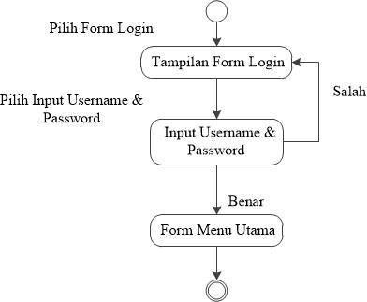*Statechart Diagram* Login Admin

Gambar 4.7 *Statechart Diagram* Login Admin

1. *Statechart Diagram* Kelola Data Guru

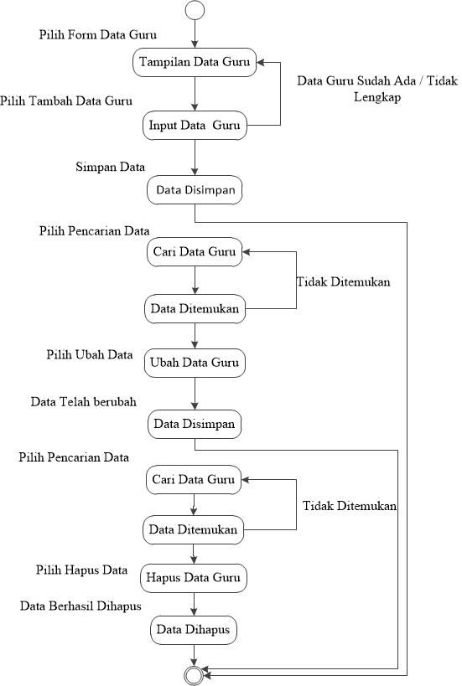

Gambar 4.8 *Statechart Diagram* Kelola Data Guru

1. *Statechart Diagram* Kelola Data Siswa

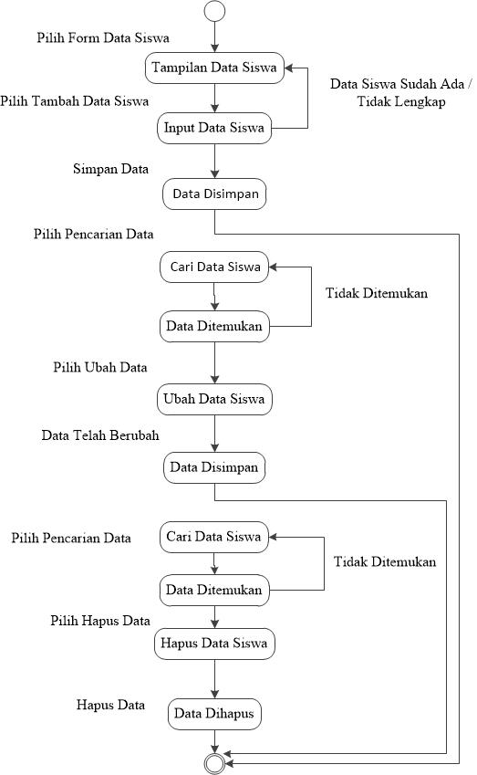

Gambar 4.9 *Statechart Diagram* Kelola Data Siswa

1. *Statechart Diagram* Kelola Data Nilai

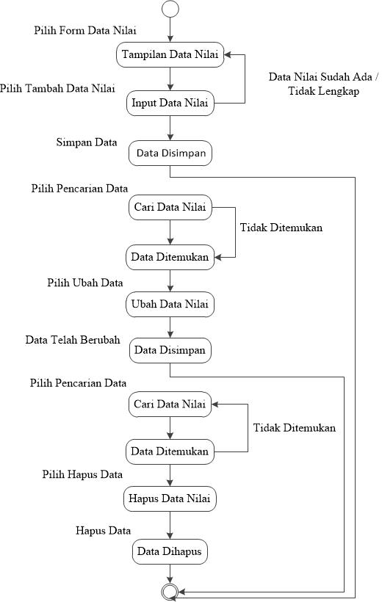

Gambar 4.10 *Statechart Diagram* Kelola Data Nilai

1. 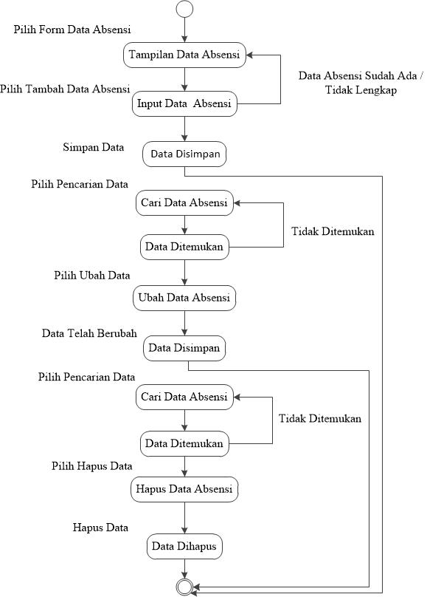*Statechart Diagram* Kelola Data Absensi

Gambar 4.11 *Statechart Diagram* Kelola Data Absensi

1. *Statechart Diagram* Kelola Data Penjadwalan

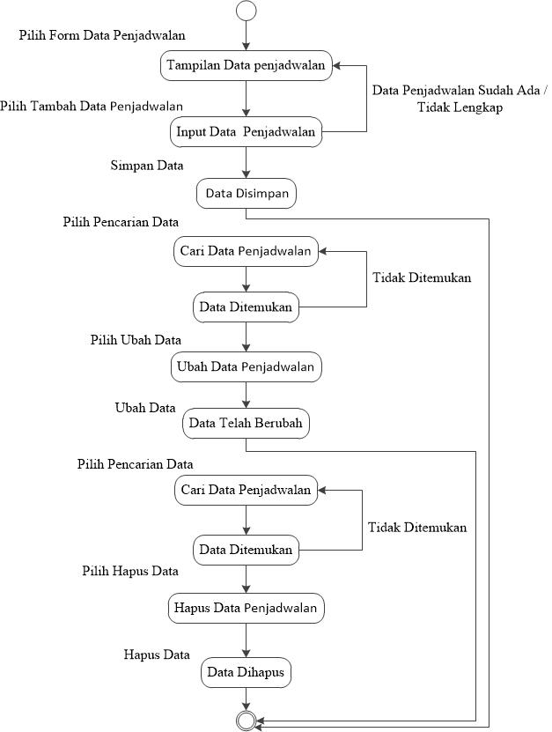

Gambar 4.12 *Statechart Diagram* Kelola Data Penjadwalan

1. *Statechart Diagram* Laporan Data Guru

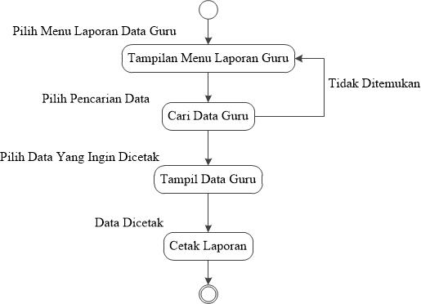

Gambar 4.13 *Statechart Diagram* Laporan Data Guru

1. *Statechart Diagram* Laporan Data Siswa

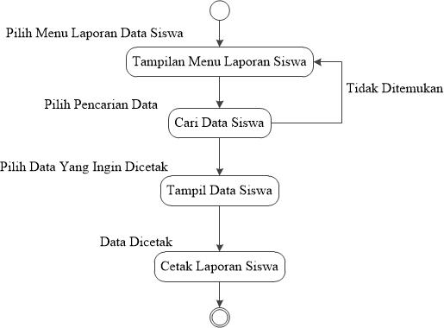

Gambar 4.14 *Statechart Diagram* Laporan Data Siswa

1. *Statechart Diagram* Laporan Penjadwalan

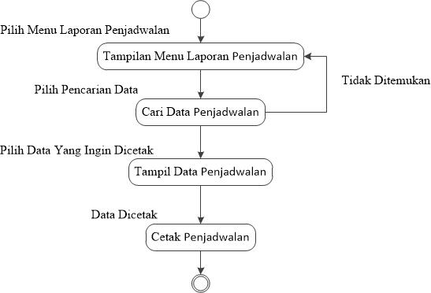

Gambar 4.15 *Statechart Diagram* Laporan Penjadwalan

* + 1. ***Activity Diagram***

1. *Activity Diagram* Login admin

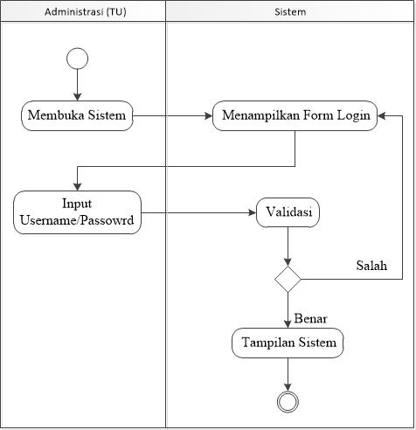

Gambar 4.16 *Activity Diagram* Login Admin

1. *Activity Diagram* Kelola data Guru

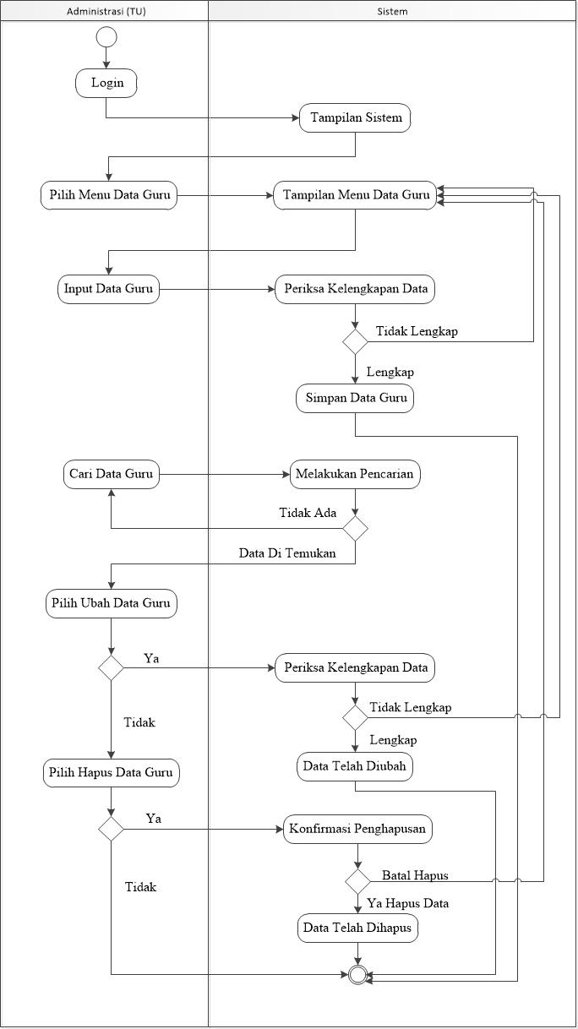

Gambar 4.17 *Activity Diagram* Kelola Data Guru

1. *Activity Diagram* Kelola Data Siswa

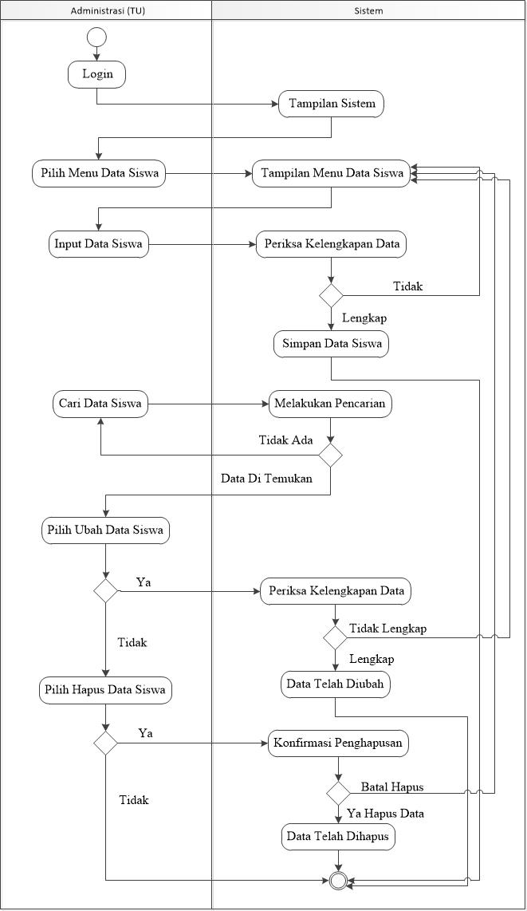

Gambar 4.18 *Activity Diagram* Kelola Data Siswa

1. 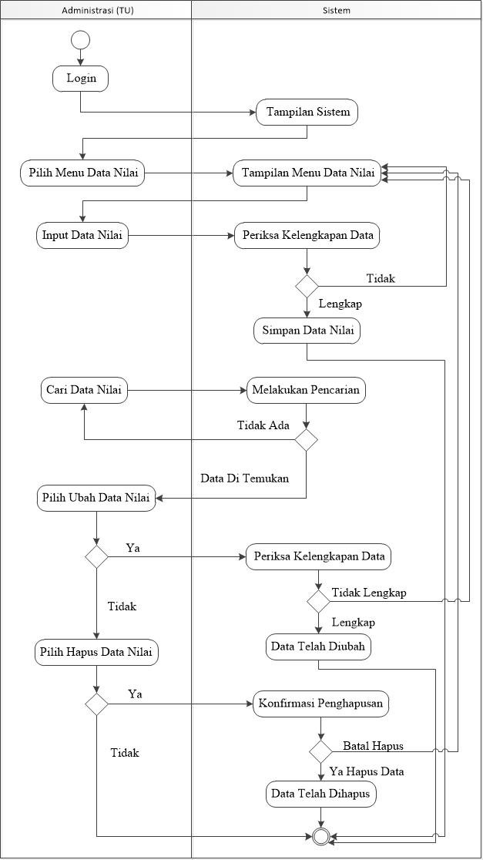*Activity Diagram* Kelola Data Nilai

Gambar 4.19 *Activity Diagram* Kelola Data Nilai

1. *Activity Diagram* Kelola Data Absen

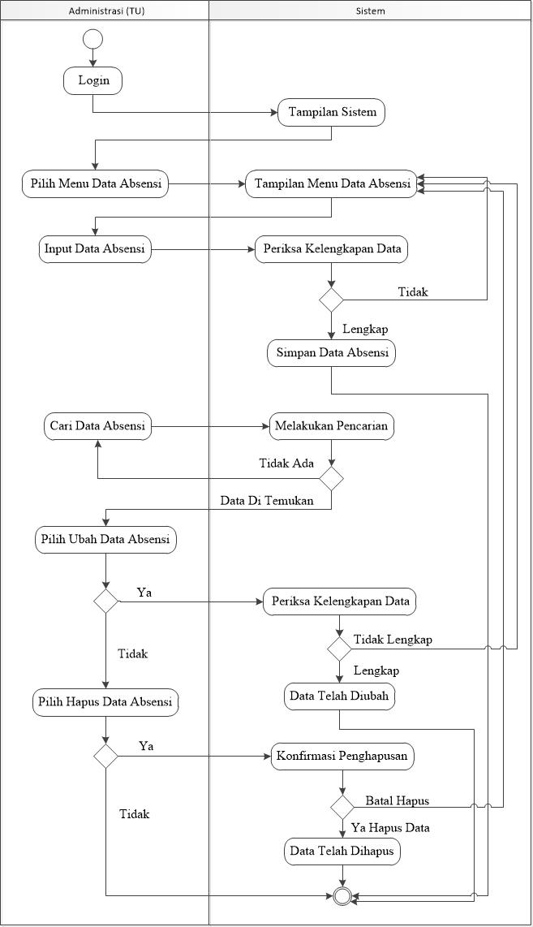

Gambar 4.20 *Activity Diagram* Kelola Data Absen Siswa

1. *Activity Diagram* Kelola Data penjadwalan

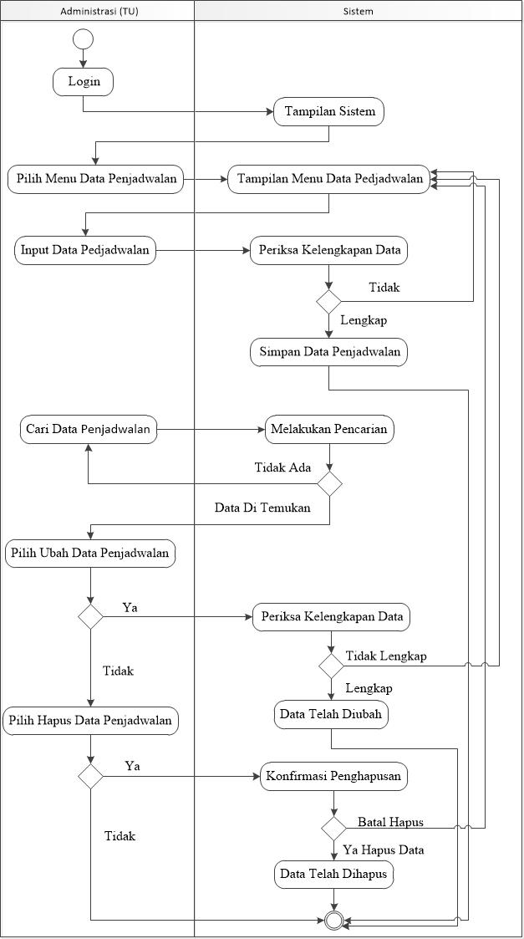

Gambar 4.21 *Activity Diagram* Kelola Data penjadwalan

1. 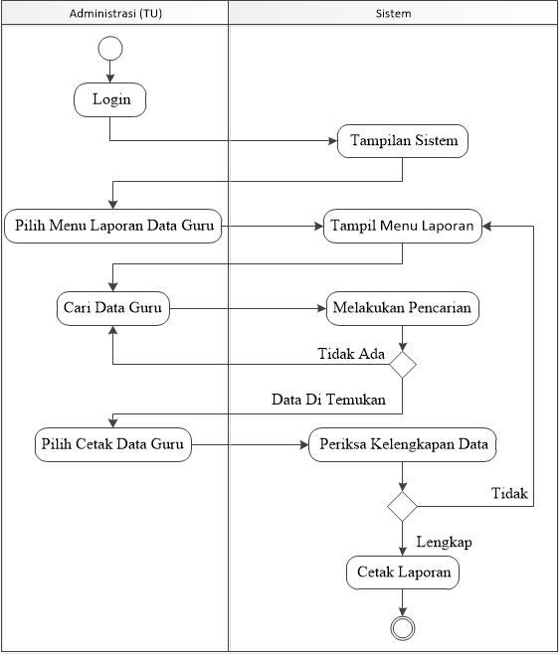*Activity Diagram* Laporan Data Guru

Gambar 4.22 *Activity Diagram* Laporan Data Guru

1. *Activity Diagram* Laporan Data Siswa

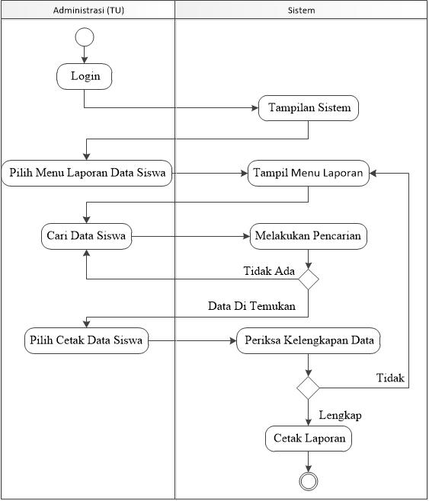

Gambar 4.23 *Activity Diagram* Laporan Data Siswa

1. *Activity Diagram* Laporan Penjadwalan

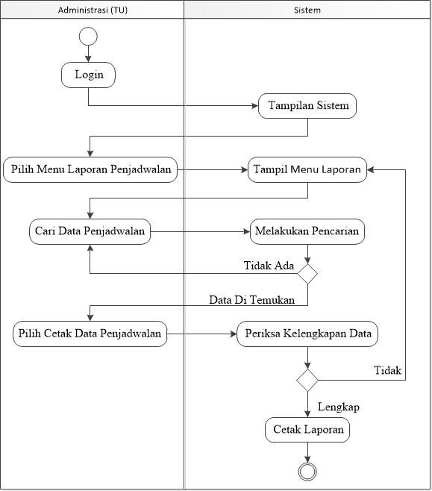

Gambar 4.24 *Activity Diagram* Laporan Penjadwalan

* + 1. ***Sequence Diagram***

1. 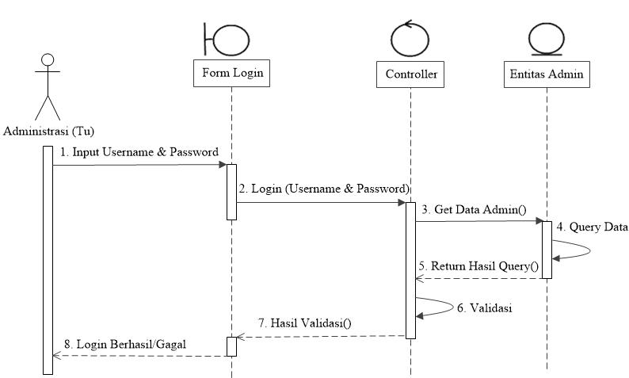*Sequence Diagram* Login Admin

Gambar 4.25 *Sequence Diagram* Login Admin

1. 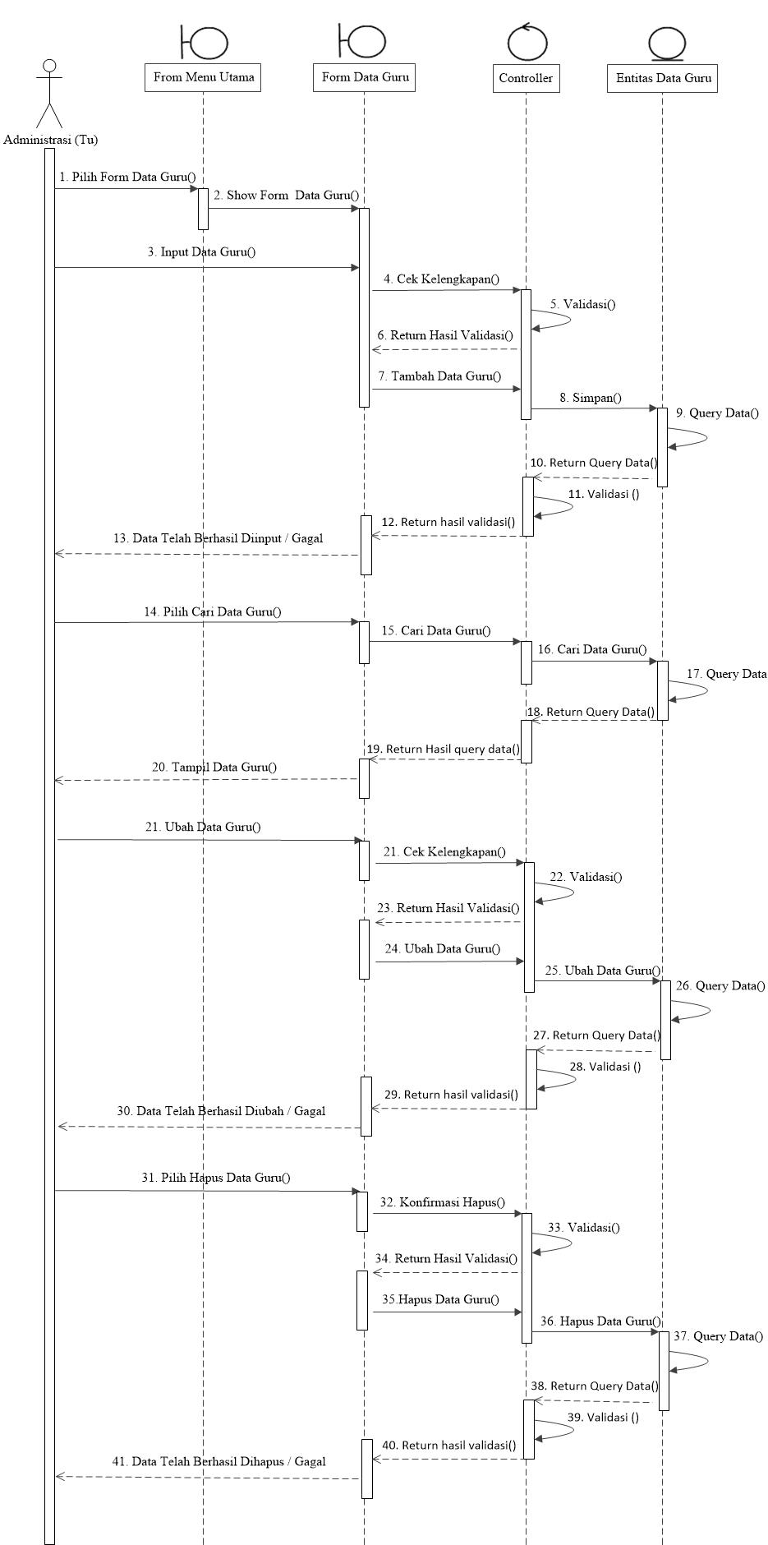*Sequence Diagram* Kelola Data Guru

Gambar 4.26 *Sequence Diagram* Kelola Data Guru

1. 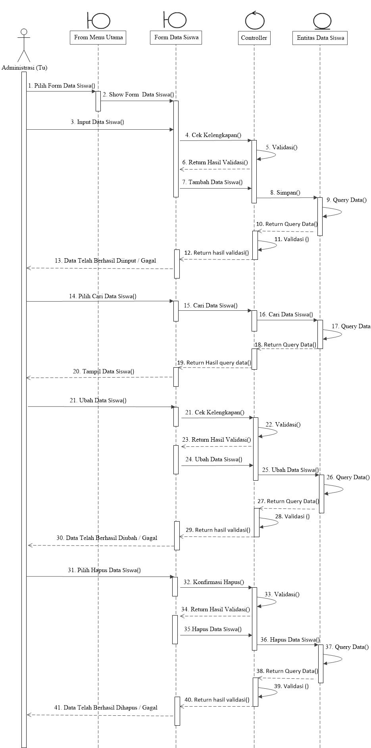*Sequence Diagram* Kelola Data Siswa

Gambar 4.27 *Sequence Diagram* Kelola Data Siswa

1. 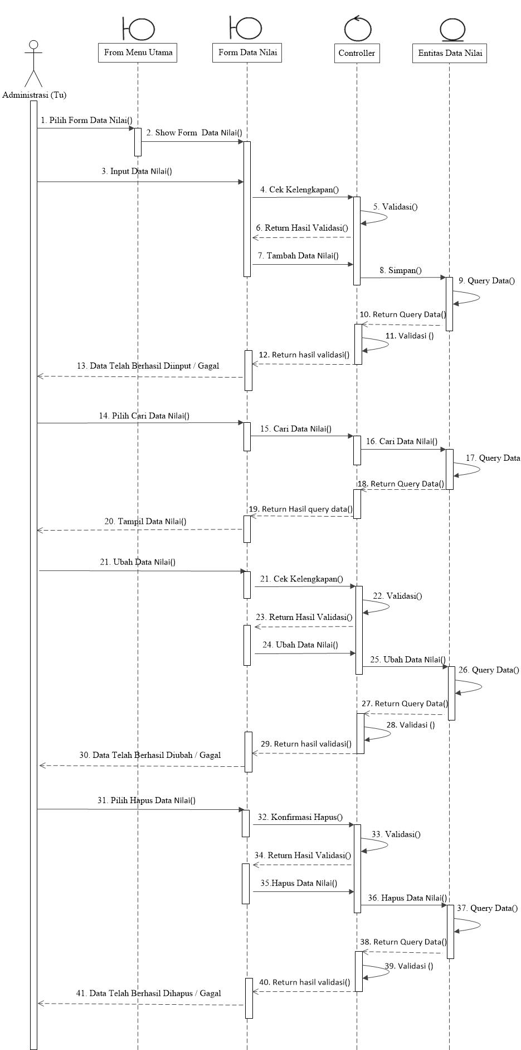*Sequence Diagram* Kelola Data Nilai

Gambar 4.28 *Sequence Diagram* Kelola Data Nilai

1. 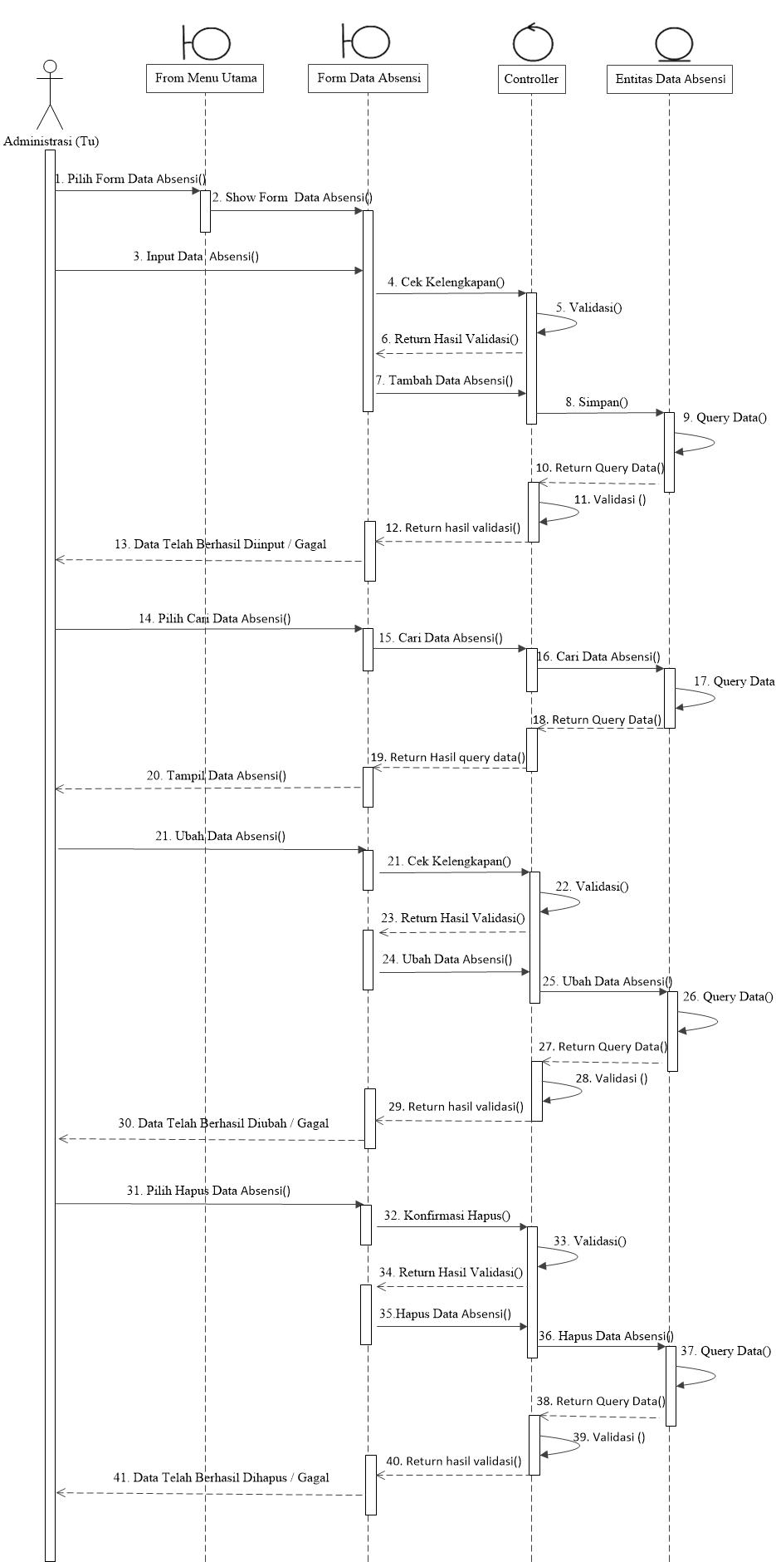*Sequence Diagram* Kelola Data Absensi

Gambar 4.29 *Sequence Diagram* Kelola Data Absensi

1. 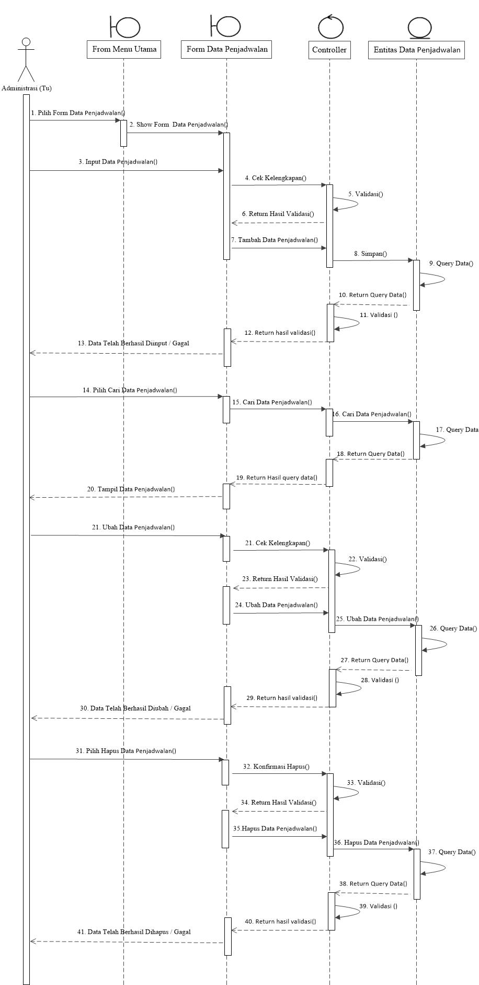 *Sequence Diagram* Kelola Data Penjadwalan

Gambar 4.30 *Sequence Diagram* Kelola Data Penjadwalan

1. *Sequence Diagram* Laporan Data Guru

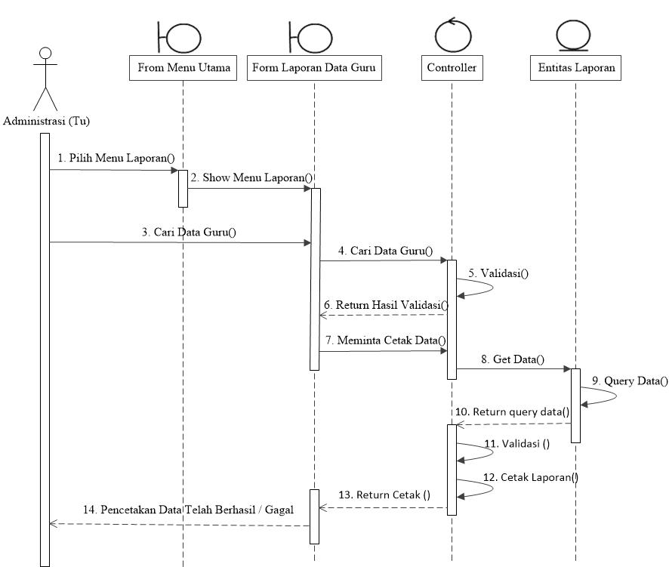

Gambar 4.31 *Sequence Diagram* Laporan Data Guru

1. *Sequence Diagram* Laporan Data Siswa

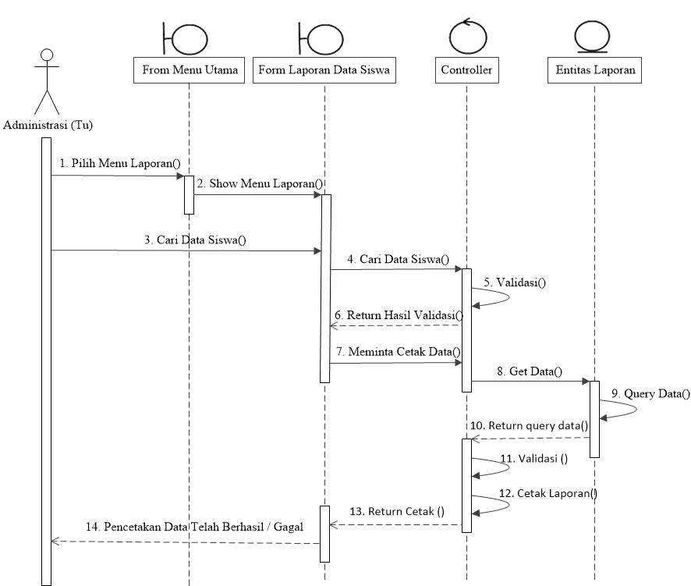

Gambar 4.32 *Sequence Diagram* Laporan Data Siswa

1. *Sequence Diagram* Laporan Data Penjadwalan

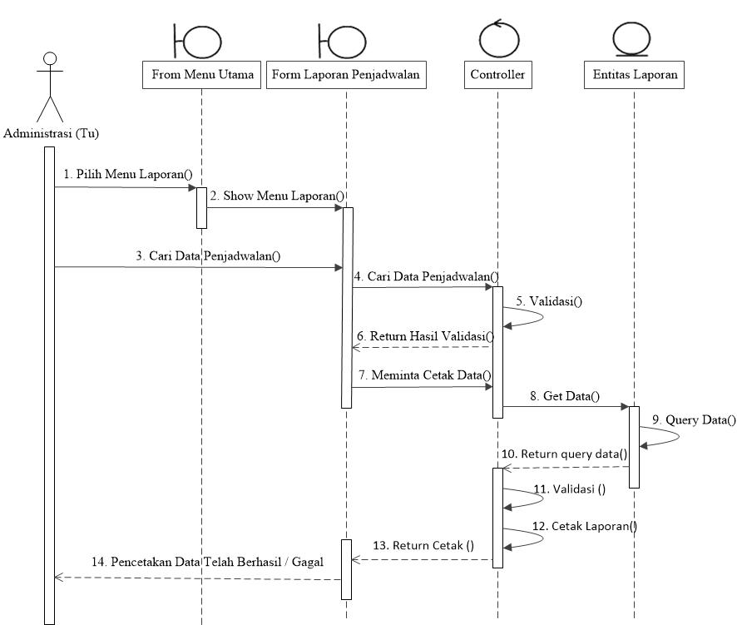

Gambar 4.33 *Sequence Diagram* Laporan Penjadwalan

* + 1. ***Class Diagram***

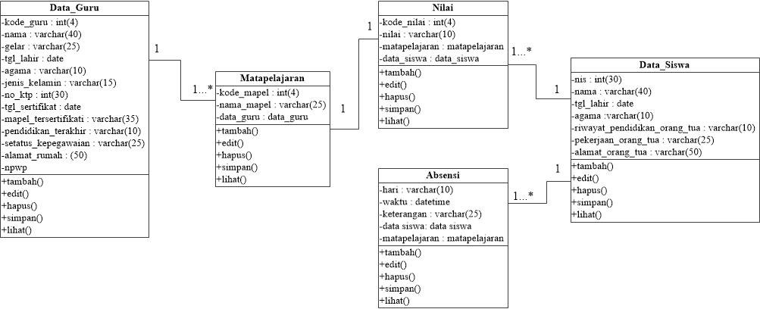

Gambar 4.34 *Class Diagram* Sistem

* 1. **Software Dan Hardware Yang Digunakan**

1. Piranti Lunak (Software) :
2. Microsoft Windows 7 Profesional
3. Microsoft Excel 2007
4. Piranti Perangkat Keras (Hardware) :
5. Komputer : ””
6. Processor : “Intel Pentium Dual-Core”
7. Monitor (LCD) : “LG 15”
8. RAM : “2 GB”
9. Harddisk : “500 GB”
10. Printer : “Epson L210”
    1. **Kelemahan dan Manfaat Sistem**

Dalam penelitian di SMK Negeri 2 Kab Tangerang, peneliti dapat menyimpulkan Kelemahan dan kelebihan sistem yang ada di SMK N 2 Kab Tangerang, yaitu :

1. Kelemahan Sistem
2. Sistem yang digunakan belum bisa diakses melalui internet.
3. Software masih menggunakan Microsoft Excel, kemungkinan kehilangan data sangat besar.
4. Terjadinya penumpukan data, sehingga memebuat kelambatan mengakses data.
5. Terlihat sangat biasa saja.
6. Manfaat Sistem
7. Tidak memerlukan biaya perawatan perangkat lunak maupun perangkat keras.
8. Sistem sangat mudah dan familiar dikalangan sekolah.
9. Tidak memerlukan progam khusus, cukup dengan program Microsoft Excel yang sudah ada di paket pembelian komputer.
10. Dengan menggunakan Microsoft Excel akan mempermudah penghitungn Nilai siswa dengan menggunakan fungsi matematika.
11. Dengan menggunakan Microsoft Excel penyimpanan data dapat disimpan dalam satu folder/file.